Comune di COMUNE
Elezioni comunali del 14 aprile 2024
Istruzioni di voto e elenco dei candidati

Elezioni comunali
del 14 aprile 2024
Municipio

Elezioni comunali
del 14 aprile 2024
Consiglio comunale

Per informazioni rivolgersi
alla Cancelleria comunale
091 XXX XX XX
cancelleria@comune.ch

Introduzione

Il Comune è l’ente pubblico più prossimo al cittadino, la cui missione è contribuire allo sviluppo sostenibile della qualità di vita residenziale della propria comunità. Ambiente, socialità, mobilità, sicurezza e salute sono solo alcuni degli ambiti nei quali l’ente locale è chiamato a operare, sul piano politico e amministrativo. Il livello di qualità di vita raggiunto da un Comune, e la sostenibilità dello stesso, è il frutto del lavoro di persone che si sono in tal senso adoperate a tutti i livelli, sia come cittadini, che come membri del legislativo o dell’esecutivo comunale.
Partecipare a votazioni ed elezioni non è solo un diritto, ma anche un dovere per le cittadine e i cittadini del nostro Cantone: l’esercizio dei diritti politici è infatti l’elemento cardine per il buon funzionamento delle nostre istituzioni.

Domenica 14 aprile 2024 la cittadinanza ticinese è chiamata alle urne per rinnovare gli organi politici dei nostri Comuni per il quadriennio 2024-2028. Saranno eletti i nuovi membri dei Municipi e dei Consigli comunali, che a livello locale rappresentano i poteri esecutivo e legislativo. In Ticino il sistema proporzionale è utilizzato per entrambe le elezioni (salvo nei Comuni dove esiste ancora l’Assemblea comunale della quale fa parte l’intera cittadinanza).

Nel corso degli anni, sono state introdotte diverse modifiche legislative per aggiornare il sistema democratico del nostro Cantone e le modalità di voto. Fra le più rilevanti novità va ricordata l’introduzione del voto per corrispondenza generalizzato, utilizzato per la prima volta a livello comunale per le elezioni del 2016: si tratta di uno strumento che semplifica l’esercizio del diritto di voto, e oggi è utilizzato da una larga maggioranza delle elettrici e degli elettori.

Il Consiglio di Stato e il Parlamento del nostro Cantone si stanno impegnando da tempo per stimolare la cittadinanza a partecipare alla vita delle istituzioni. L’auspicio è che le cittadine e i cittadini, in queste elezioni comunali 2024, facciano massicciamente uso del loro diritto di voto. L’espressione del voto è infatti lo strumento più importante a disposizione della popolazione per indirizzare le scelte della politica, anche nei Comuni, scegliendo le persone che dovranno amministrarli.
Come si vota
Le indicazioni seguenti valgono sia per l’elezione del Municipio sia per quella del Consiglio comunale.
- Voto di lista
Apporre una croce nella casella che affianca la denominazione della lista prescelta oppure nella casella della scheda senza intestazione.

Esempio di scheda con voto di lista
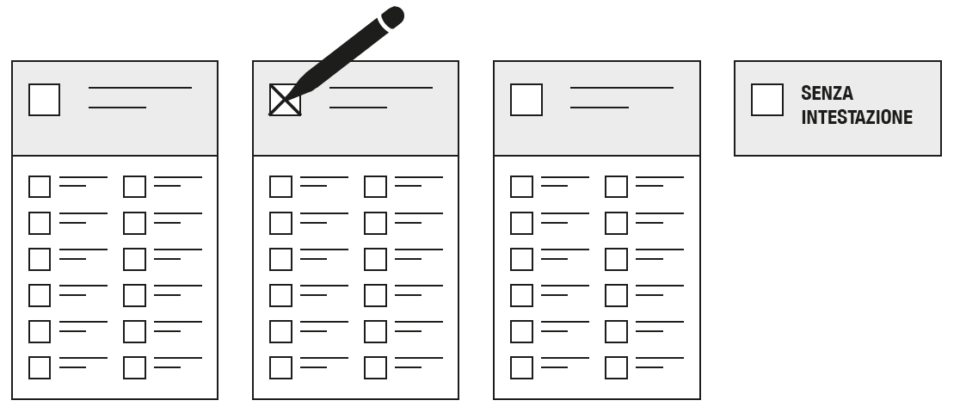

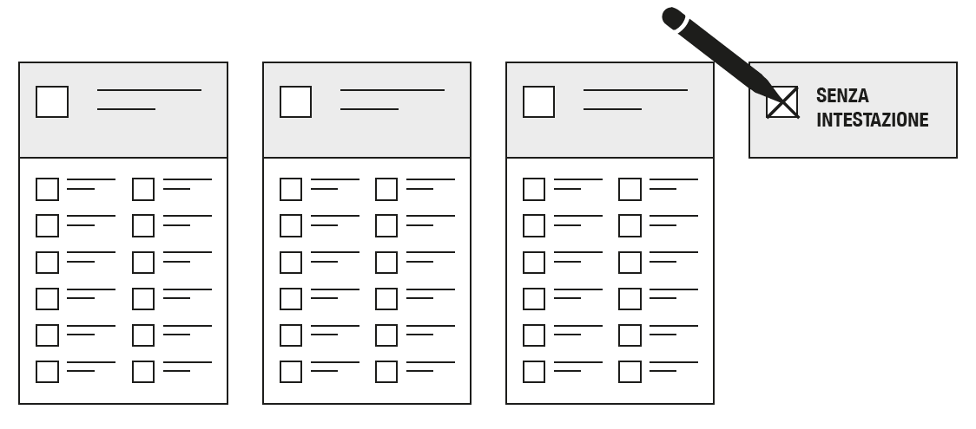
Esempio scheda senza voto di lista (senza intestazione)

- Voti preferenziali
Apporre una croce nella casella che affianca il nome dei candidati prescelti. È possibile esprimere un massimo di XX voti preferenziali per il Municipio e un massimo di XX voti preferenziali per il Consiglio comunale.
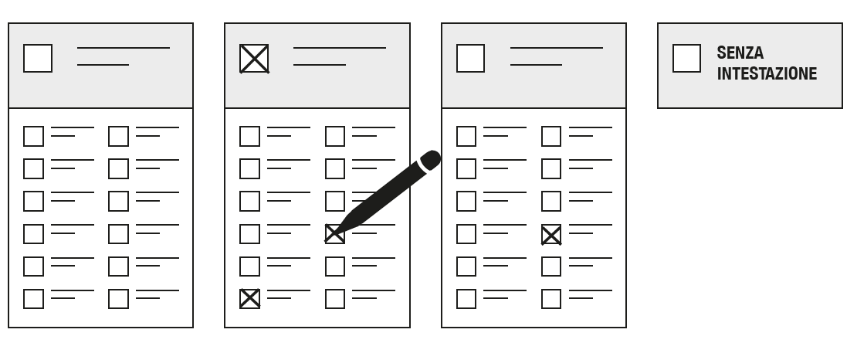
Esempio scheda con voto di lista e voti preferenziali

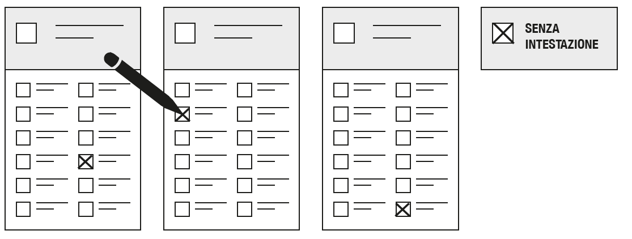
Esempio scheda senza voto di lista (senza intestazione) e voti preferenziali
Se i voti preferenziali dovessero superare il massimo consentito, le preferenze sono cancellate e la scheda viene considerata:
- valida nel caso in cui sia emesso il voto ad una lista;
- nulla nel caso in cui sia emesso il voto alla scheda senza intestazione.

Compilare le schede utilizzando una penna di colore nero o blu scuro (non usare pennarelli o matite).
Modalità di voto
Materiale di voto
L’elettore riceve al domicilio:
  - la carta di legittimazione di voto;
  - le schede ufficiali (originali per l’elezione del Municipio e del Consiglio comunale);
  - la busta di trasmissione;
  - due buste di voto per riporre le schede votate;
  - le istruzioni di voto con l’elenco dei candidati per il Municipio e per il Consiglio comunale.
L’elettore che intende votare per corrispondenza deve inserire, il materiale votato, nella stessa busta di trasmissione ricevuta dalla Cancelleria comunale con il materiale voto.
Giorni e orari di voto
Le operazioni di voto hanno luogo nei giorni e negli orari seguenti:
- giovedì 11 aprile 2024 dalle ……. alle ……..
- venerdì 12 aprile 2024 dalle ……. alle …….
- sabato 13 aprile 2024 dalle ……. alle …….
- domenica 14 aprile 2024 dalle ……. alle …….
Voto al seggio elettorale
L’elettore che sceglie di recarsi all’ufficio elettorale per esprimere il proprio voto, dovrà dichiarare e, se richiesto, documentare la propria identità, consegnando la carta di legittimazione di voto quale prova di non aver votato per corrispondenza e depone nell’urna le schede ufficiali ricevute al domicilio.
Voto accompagnato
Il cittadino che, per evidente incapacità fisica, non è in grado di esprimere da solo il voto deve essere autorizzato a farsi accompagnare all’interno della cabina da una persona di sua fiducia. L’incapacità deve essere accertata dall’ufficio elettorale e dimostrata da un certificato medico.

Voto per corrispondenza
Le elettrici e gli elettori possono votare per corrispondenza dal momento in cui ricevono il materiale di voto.
La procedura prevede:

- Compilare le schede di proprio pugno
solo con una penna di colore nero o
blu scuro (non usare pennarelli o matite);

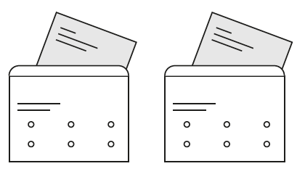
- Inserire le schede votate nelle apposite
buste di voto con la dicitura “Elezione del Municipio”
rispettivamente “Elezione del Consiglio
comunale – Busta ufficiale – Voto per corrispondenza”;

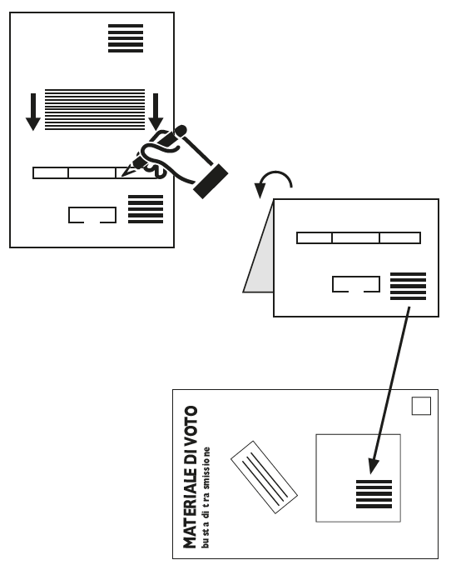
- Compilare la carta di legittimazione di voto con
i dati personali richiesti (data di nascita) e firmarla di proprio pugno, senza ritagliarla;

- Introdurre correttamente, nella busta di trasmissione, la carta di legittimazione di voto nel senso indicato dalle frecce, assieme alle buste di voto contenenti
le schede votate;

- Chiudere la busta di trasmissione e assicurarsi
che l’indirizzo di ritorno (Cancelleria comunale)
sia ben visibile nella finestra della busta.

Attenzione:
La busta ricevuta dal Comune con il materiale di voto serve anche per il voto per corrispondenza. L’uso di buste non ufficiali non è ammesso. In caso di materiale danneggiato rivolgersi alla Cancelleria comunale per la sostituzione.
Importante: il voto per corrispondenza è valido solo se accompagnato dalla carta di legittimazione di voto compilata e firmata.
Trasmissione del materiale votato
Il materiale votato può essere:
- inviato tramite il servizio postale; PER ALCUNI COMUNI: (senza affrancatura in quanto le spese sono assunte dal Comune);
- imbucato nella cassetta delle lettere del voto per corrispondenza del proprio Comune (senza affrancatura);
- consegnato a mano alla Cancelleria comunale del proprio Comune (senza affrancatura);
La busta di trasmissione contenente le schede votate deve pervenire alla Cancelleria comunale entro le 12:00 di domenica 14 aprile 2024; le schede che giungono dopo tale termine non saranno prese in considerazione ai fini dello spoglio.
Motivi di nullità
Sono nulle le schede che:
- portano segni di riconoscimento o recano espressioni estranee all’elezione;
- non sono ufficiali;
- sono illeggibili;
- sono compilate o modificate non a mano;
- non sono intestate a una lista, non è espresso alcun voto preferenziale o è espresso un numero di voti preferenziali superiore a quello dei seggi da attribuire;
- nel voto per corrispondenza sono contenute in buste di trasmissione non ufficiali o non sono accompagnate dalla carta di legittimazione compilata e firmata.

Sanzioni penali
È punito con una multa, in particolare, chi raccoglie, riempie o modifica sistematicamente le schede dell’elezione (articolo 282bis del Codice penale svizzero).
È punito con una pena detentiva fino a tre anni o con una pena pecuniaria chiunque commetta una frode elettorale (articolo 282 del Codice penale svizzero).

Presenza femminile e maschile nelle istituzioni politiche comunali
La compartecipazione di donne e uomini alla gestione della cosa pubblica è importante per
il raggiungimento della parità di genere iscritta nelle Costituzioni federale e cantonale.
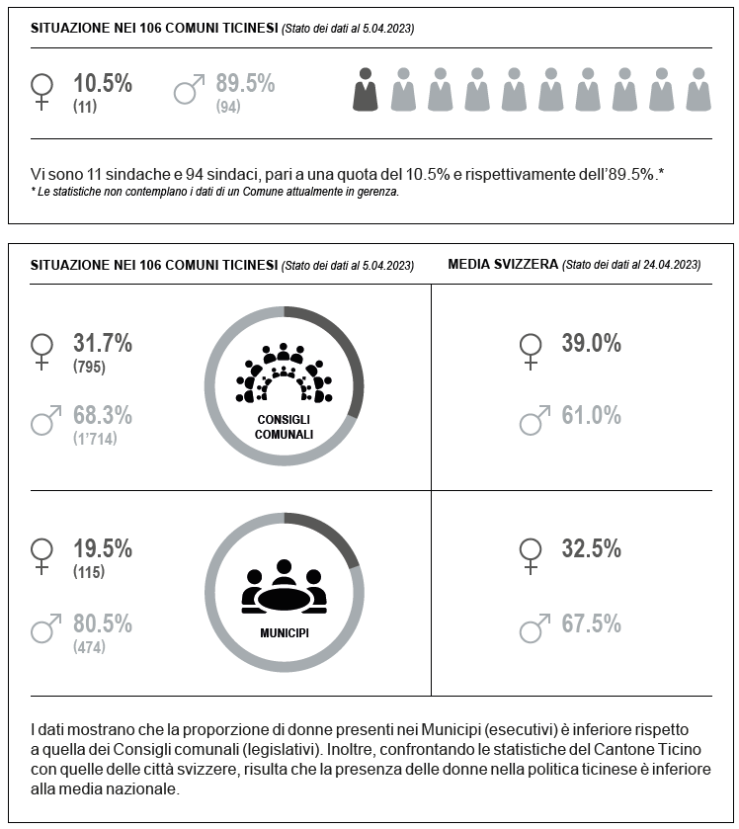
Tuttavia, i dati relativi alla presenza femminile e maschile nelle istituzioni politiche comunali (Municipi e Consigli comunali) indicano ancora una sottorappresentanza delle donne nelle cariche politiche.

Fonte dati: Ustat (dati sui Comuni ticinesi); UST (dati sulle città svizzere).
Elenco dei candidati
Municipio

N. CANDIDATI LISTE
1 1 Nome e Cognome, XX.XX.XXXX, Domicilio (denominazione)
2 Nome e Cognome, XX.XX.XXXX, Domicilio
3 Nome e Cognome, XX.XX.XXXX, Domicilio
4 Nome e Cognome, XX.XX.XXXX, Domicilio
5 Nome e Cognome, XX.XX.XXXX, Domicilio
6 Nome e Cognome, XX.XX.XXXX, Domicilio
7 Nome e Cognome, XX.XX.XXXX, Domicilio

2 1 Nome e Cognome, XX.XX.XXXX, Domicilio (denominazione)
2 Nome e Cognome, XX.XX.XXXX, Domicilio
3 Nome e Cognome, XX.XX.XXXX, Domicilio
4 Nome e Cognome, XX.XX.XXXX, Domicilio
5 Nome e Cognome, XX.XX.XXXX, Domicilio
6 Nome e Cognome, XX.XX.XXXX, Domicilio
7 Nome e Cognome, XX.XX.XXXX, Domicilio

Elenco dei candidati
Consiglio comunale

N. CANDIDATI LISTE
1 1 Nome e Cognome, XX.XX.XXXX, Domicilio (denominazione)
2 Nome e Cognome, XX.XX.XXXX, Domicilio
3 Nome e Cognome, XX.XX.XXXX, Domicilio
4 Nome e Cognome, XX.XX.XXXX, Domicilio
5 Nome e Cognome, XX.XX.XXXX, Domicilio
6 Nome e Cognome, XX.XX.XXXX, Domicilio
7 Nome e Cognome, XX.XX.XXXX, Domicilio

2 1 Nome e Cognome, XX.XX.XXXX, Domicilio (denominazione)
2 Nome e Cognome, XX.XX.XXXX, Domicilio
3 Nome e Cognome, XX.XX.XXXX, Domicilio
4 Nome e Cognome, XX.XX.XXXX, Domicilio
5 Nome e Cognome, XX.XX.XXXX, Domicilio
6 Nome e Cognome, XX.XX.XXXX, Domicilio
7 Nome e Cognome, XX.XX.XXXX, Domicilio

Per informazioni rivolgersi
alla Cancelleria comunale
091 XXX XX XX
cancelleria@comune.ch

